https://auditorces.vercel.app/
Iniciar sesión — CES SIG

CES SIG centraliza la operación, el conocimiento y la mejora continua del área Cloud Enterprise Services de Compunet.

Pagina Web CES SIG ( Motor inteligente de toda la plataforma.)
Es el que:
- Audita.
- Explica.
- Busca información.
- Relaciona documentos.
- Recomienda mejoras.
- Enseña la norma.
CES SIG es una plataforma inteligente de apoyo a la gestión del área Cloud Enterprise Services de Compunet, diseñada para centralizar el conocimiento, facilitar el cumplimiento de los requisitos de ISO 9001 e ISO/IEC 27001, guiar a los colaboradores en su operación diaria y preparar al equipo para auditorías mediante un asistente inteligente especializado

CES SIG no es un repositorio de documentos. Es el asistente inteligente que acompaña al equipo CES en la gestión diaria, la preparación para auditorías y la mejora continua del Sistema Integrado de Gestión.
Orden de los ítems (botones de cada sección):
🏠 INICIO
• Dashboard
• CES Auditor

👥 GESTIÓN CES
• Equipo CES
• Procesos CES
• Riesgos CES
• Indicadores CES
• Clientes CES
• Proveedores CES

📚 CONOCIMIENTO
• Wiki CES
• Cronograma

⚙️ SISTEMA
• Configuración

🏠 INICIO
• Dashboard
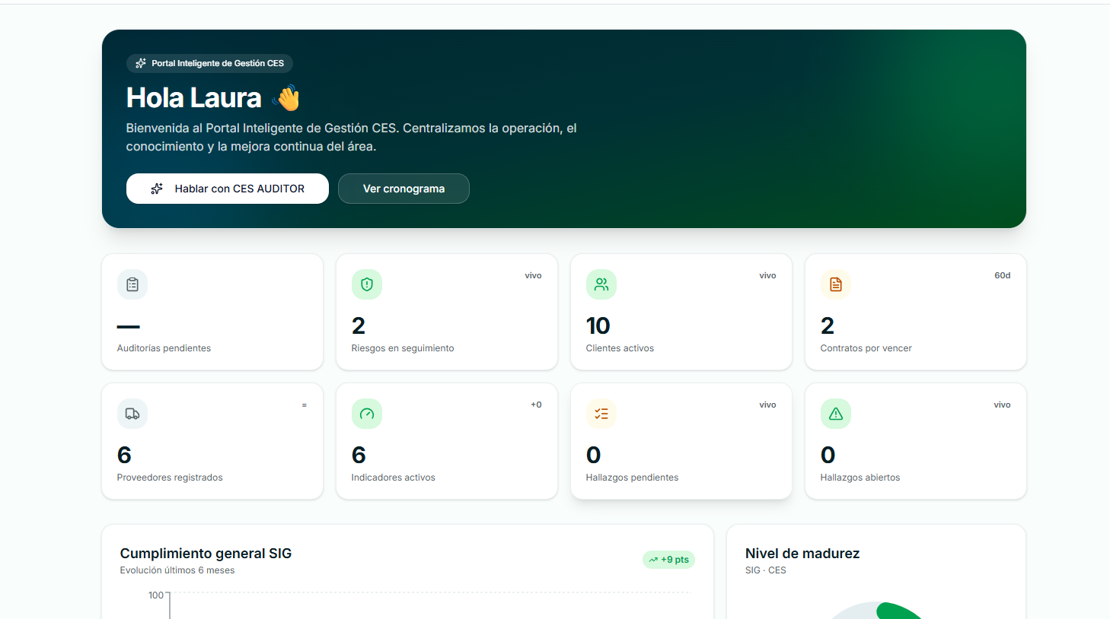
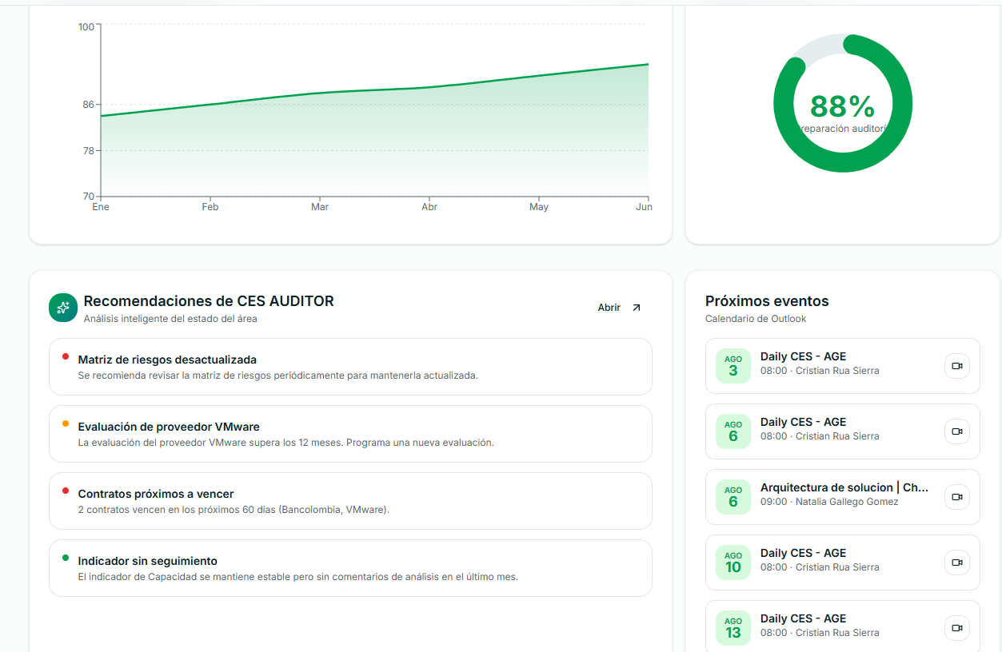

En esta parte de los indicadores no es información real, luego se cambia:
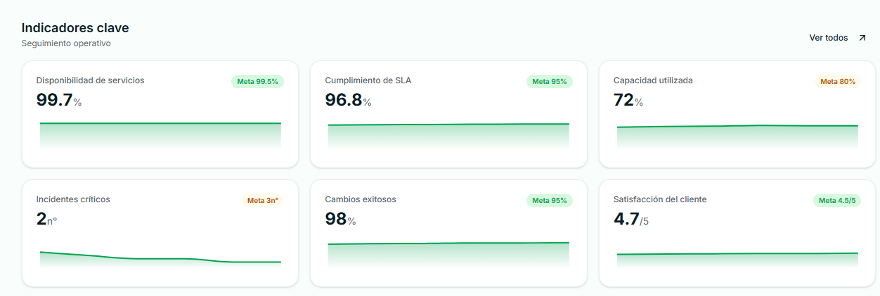

• CES Auditor
PLAN A.
Asistente Inteligente del Sistema Integrado de Gestión
Hola, soy CES Auditor. Estoy aquí para ayudarte en la gestión del área CES.
Puedo acompañarte en auditorías, resolver dudas sobre los procesos, explicarte los requisitos de ISO 9001 e ISO/IEC 27001, ayudarte a encontrar información y recomendar mejoras.
Antes de iniciar
Selecciona tu experiencia
🟢 Modo Principiante
Ideal para personas nuevas o con poco conocimiento del Sistema Integrado de Gestión.
El CES Auditor:
- Explica cada pregunta antes de realizarla.
- Utiliza un lenguaje sencillo.
- Da ejemplos prácticos.
- Explica conceptos de ISO 9001 e ISO/IEC 27001.
- Indica por qué la pregunta es importante.

🟡 Modo Intermedio
Ideal para personas que conocen los procesos, pero requieren apoyo durante la auditoría.
El CES Auditor:
- Hace preguntas más directas.
- Explica únicamente cuando el usuario lo solicita.
- Profundiza en requisitos específicos.

🔵 Modo Avanzado
Ideal para coordinadores o personal con experiencia en auditorías y Sistemas Integrados de Gestión.
El CES Auditor:
- Realiza una auditoría técnica.
- Formula preguntas orientadas a evidencias.
- Evalúa el cumplimiento de los requisitos aplicables.
- Reduce las explicaciones para hacer la auditoría más ágil.

Después selecciona el proceso
Procesos Estratégicos
- Planeación Estratégica
- Administración de Riesgos
Procesos Misionales
- Arquitectura de Soluciones
- Gestión de Proyectos
- Gestión de Servicios de TIC
- Gestión de Servicio al Cliente
Procesos de Apoyo
- Gestión de la Información
- Gestión del Sistema Integrado
- Gestión Humana
- Gestión de Logística y Compras

Durante la auditoría
El CES Auditor puede:
Auditar
- Formular preguntas dinámicas.
- Adaptar las preguntas según el modo seleccionado.
- Analizar las respuestas.
- Detectar posibles hallazgos.
- Identificar oportunidades de mejora.

Explicar
El usuario puede preguntar en cualquier momento:
- ¿Qué significa esta pregunta?
- ¿Qué es una evidencia objetiva?
- ¿Qué es una no conformidad?
- ¿Qué solicita ISO 9001 en este requisito?
- ¿Qué control de ISO/IEC 27001 aplica?
El CES Auditor responde la duda y continúa la auditoría desde el mismo punto.

Al finalizar
El CES Auditor genera automáticamente un informe.
Informe de Auditoría
Proceso auditado
Gestión de Servicios de TIC

A lo ultimo .
¿Quieres auditar otro proceso? Y permitirle seleccionar uno nuevo.

👥 GESTIÓN CES
SECCION Equipo CES
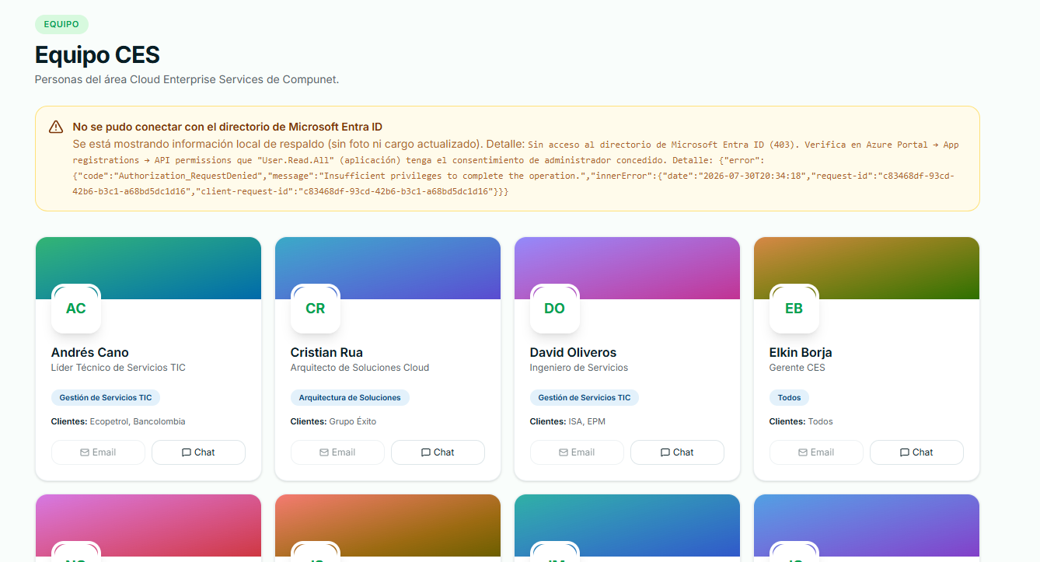

¿Qué verá el usuario?
Una lista sencilla de los integrantes.
Laura Jaramillo
- Analista de Gestión CES
- 12 clientes asignados
Natalia Gallego
- Arquitecta de Soluciones
- 15 clientes asignados
Cristian Rua
- Coordinador CES
- 8 clientes asignados
Solo mostrar:
Información
- Nombre
- Cargo
- Correo
Clientes asignados
Una tabla sencilla.
Cliente | Estado
Bancolombia | 🟢
Sura | 🟡
Nutresa | 🟢
Y un botón:
➡️ Ir al Cliente
Que lo lleve directamente al módulo Clientes CES.

-SECCION Procesos CES
• 🟢 Sistema de Gestion de Calidad (ISO 9001).
• 🔵 Seguridad de la Información (ISO/IEC 27001).
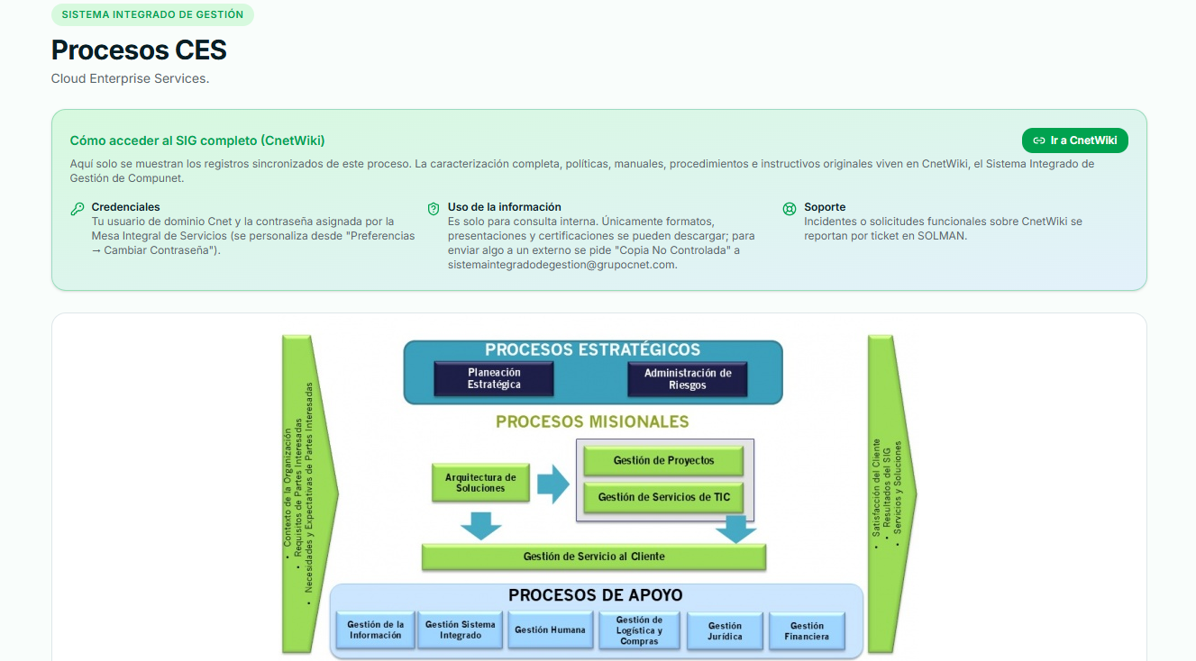

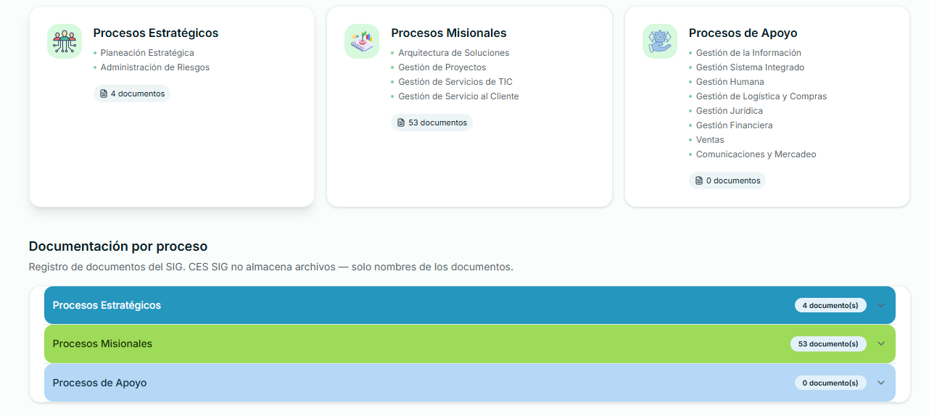

Centro de Aprendizaje SIG
haría un pequeño apartado al final:
📚 ¿No conoces estos documentos?
Con tarjetas como:
- ¿Qué es un Manual?
- ¿Qué es un Procedimiento?
- ¿Qué es un Instructivo?
- ¿Qué es un Formato?
- ¿Qué es un Registro?
- ¿Qué es una Caracterización?
- ¿Qué es una Política?
Así, si alguien nuevo entra a la plataforma, no necesita preguntarle a otra persona. La plataforma le enseña los conceptos básicos.

¿Qué es una Política?
Explicación sencilla.
Botón
Ver ejemplo

¿Qué es una Caracterización?
Explicación sencilla.
¿Para qué sirve?
¿Qué contiene?

-SECCIÒN Riesgos CES – solo vamos a modificar el orden visual de los elementos.

el título de riesgos operacionales.

Una definición corta de que Son los riesgo operacionales,

¿Como identificar un riesgo?
IMAGEN

